Manizales, 2 de Septiembre de 2019

NOTIFICACIÓN POR AVISO DE LAS
RESOLUCIONES PREVIOS PARA DECLARAR EL IMPUESTO DE INDUSTRIA Y COMERCIO

El Grupo de Fiscalización y Control de la Unidad de Rentas de la Secretaria de Hacienda del Municipio de Manizales, en ejercicio de sus facultades constitucionales y legales, en especial las conferidas por el artículo 565, 568 del Estatuto Tributario, artículo 69 del Código de Procedimiento Administrativo y de lo Contencioso Administrativo procede a notificar las resoluciones previos para declarar el impuesto de Industria y Comercio y sus complementarios a cargo de las personas que a continuación se relacionan:

NIT O CC | NOMBRE | RESOLUCION | FECHA  RESOLUCION | AÑOS  EMPLAZADOS
30312748 | TABARES ISAZA LUZ STELLA | 295 | 14/01/2019 | 2014
10226359 | FERNANDOVALENCIA NIETO | 210 | 14/01/2019 | 2014
TÉRMINO DE FIJACIÓN | CINCO (5) DÍAS HÁBILES
FECHA Y HORA DE FIJACIÓN | Dos (02) de Septiembre de 2019, a las 7:am
FECHA DE DESFIJACIÒN | Seis (06 ) de Septiembre de 2019, a las 6: pm
AUTORIDAD QUE LA EXPIDIÓ | Grupo de Fiscalización y Control de la Unidad de Rentas
RECURSOS QUE PROCEDEN: | No procede ningún recurso

El acto administrativo aquí relacionado, del cual se acompaña copia íntegra, se considera legalmente notificado, al finalizar el día siguiente del retiro del presente aviso.

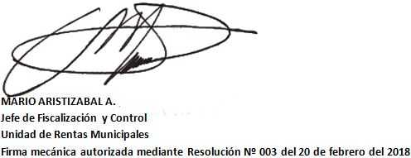

Proyectó: Ma. Del Rosario Ramírez B.
Profesional Universitario
Grupo de Fiscalización y Control Unidad de Rentas

